Rapport d’Activités

Années 2023 – 2024

Date : 21 mai 2024 Auteur : Louiliam Clot

**SOMMAIRE**

1- Fonctionnement de l’association Grenoble INP Alumni 3

1.1- Composition et fonctionnement du CA 3

1.2- Composition et fonctionnement du bureau 4

2- Stratégie de Grenoble INP Alumni 4

2.1- Retrouver les diplômés 4

2.2- Accueillir les étudiants 5

3- Cotisations 5

3.1- Cotisation à vie 5

4- Relations avec Grenoble INP – UGA, les écoles 5

4.1- La convention avec Grenoble INP – UGA 6

4.2- Les Ecoles 6

5- Relations avec les associations d’Alumni et l’IESF 6

5.2 - Les associations d’Alumni 6

5.2 - Ingénieurs et Scientifiques de France – IESF 6

6- Groupements et Amicales 6

7- Communication 7

7.1- Les conférences Grenoble Talk’INP 7

7.2- La revue Grenoble Talk’INP 7

7.3- La newsletter de l’association 8

7.4- Le site web de l’association, la relation Alumnforce 8

7.5- Les réseaux sociaux 8

8- Fonctionnement interne 9

9- Fonds de dotation Houille Blanche 9

Ce rapport d’activités résume les activités de l’association pour le dernier mois de 2023 et pour les 5 premiers mois de l’année 2024. Il ne prétend pas à l’exhaustivité et toute information complémentaire peut être trouvée sur notre site au travers des documents publiés (comptes-rendus de réunions et newsletters). En outre, ce rapport ne prenant en compte qu’une courte période d’un semestre, beaucoup d’aspects ne seront que très brièvement abordés ici et seront rattrapés lors du rapport 2025 couvrant de nouveau une période d’un an.

# 1- Fonctionnement de l’association Grenoble INP Alumni

## 1.1- Composition et fonctionnement du CA

Les administrateurs nouvellement élus lors de l’AG en 2023 ont rejoint le CA. A l’issue du CA du 25 Novembre 2023, Louiliam Clot est élu Président et l’équipe du bureau est constitué avec Alain Demoustier en tant que Trésorier national, Jacques Goudet en tant que Secrétaire national, Didier Balmette en tant que Responsable des Groupements et Amicales, Thomas Delort en tant que Chargé du marketing et Dominique Rolland en tant que Responsable de la revue. Les référents écoles sont également nommés.

La liste des administrateurs et leurs responsabilités respectives est disponible sur le site de l’association. La liste des référents est également publiée sur le site.

Le CA s’est réuni 2 fois sur les six derniers mois, juste après l’AG au siège de Grenoble INP – UGA puis en distanciel. Les comptes-rendus sont également disponibles sur le site de l’association. Nous avons poursuivi durant l’année le principe de jumeler le CA avec le CGA, Conseil des Groupements et Amicales. Il est à noter la faible présence des Présidents de groupements & amicales lors de ces sessions combinées.

## 1.2- Composition et fonctionnement du bureau

La composition du bureau a été définie lors du CA du 25 novembre 2023. Sont invités selon les sujets à traiter les administrateurs ou Alumni concernés qui n’en font pas partie.

Le bureau s’est réuni téléphoniquement chaque mois depuis sa constitution pour piloter et traiter les sujets opérationnels de l’association avec le concours de Lisa Fernandes, la nouvelle Secrétaire générale.

Le calendrier des réunions 2024/2025 sera validé par le CA du 22 juin 2024.

# 2- Stratégie de Grenoble INP Alumni

## 2.1- Retrouver les diplômés

Le CA a continué de déployer sur le premier semestre 2024 la stratégie qui faisait suite au travail de réflexion mené par 8 Alumni en avril 2021 à Lyon en mode brainstorming.

Sur l’aspect marque Grenoble INP Alumni, il s’agit de continuer l’animation du réseau au travers des différents moyens de communication avec une présence active sur les réseaux sociaux.

La gestion des adhésions se poursuit selon deux axes :

1. La relance des Alumni qui ne renouvellent pas leur cotisation à échéance, et ce de manière systématique par le secrétariat général, relayé par les groupements actifs (Lyon et Paris notamment).
2. Les campagnes d’activation de comptes pour élargir la base des cotisants potentiels.

Thomas Delort a proposé une méthode à base d’outils digitaux pour chercher sur le réseau social professionnel Linked**in** les diplômées et les diplômés qui ont coupé le contact avec l’association soit du fait du temps qui passe soit parce que leur compte n’a pas été activé lors de la migration du site l’association en 2019/2020. Le vivier est important puisqu’environ 48 000 personnes (enseignants, personnels, étudiants et diplômés) renseignent leur profil Linked**in** avec les 6 écoles initiales de Grenoble INP – UGA. Cet outil de prospection, appelé Waalaxy, a été déployé sur différents événements et a su montrer tout son potentiel.

## 2.2- Accueillir les étudiants

Chaque année, Grenoble INP – UGA accueille entre 1500 et 2000 nouvelles étudiantes et nouveaux étudiants. Cette source de futurs Alumni devrait être captée dès l’arrivée à l’école et une collaboration étroite avec les différentes juniors entreprises (JE) des écoles est une stratégie pour retrouver notre implantation au sein des étudiantes et des étudiants. Un premier événement a été organisé avec succès en partenariat avec la JE de l’Esisar à Valence.

# 3- Cotisations

Du fait de la longueur de la période recouverte par le présent rapport d’activité, il n’est pas encore possible de tirer des conclusions sur les cotisations. Celles-ci se feront lors du rapport 2025.

## 3.1- Cotisation à vie

En 2023, nous avons pris la décision de proposer une cotisation à vie à hauteur de 1800€ et correspondant à 20 ans de cotisations annuelles à taux plein. Durant le premier semestre 2024, nous avons eu notre premier cotisant à vie qui s’est vu remettre une lettre de remerciement en guise d’inauguration de ce dispositif.

# 4-Relations avec Grenoble INP – UGA, les écoles

En janvier 2024, l’UGA est devenu un Grand Etablissement en intégrant notamment comme composante Grenoble INP – UGA qui conserve sa personnalité morale et qui se qualifie comme Institut d’Ingénierie et de Management. Le mandat de Pierre Benech étant arrivé à terme, un nouvel Administrateur général a été élu en février 2024 en la personne de monsieur Viven Quéma.

## 4.1- La convention avec Grenoble INP – UGA

Les relations avec Grenoble INP – UGA sont maintenus avec les changements de présidence respectifs. M. Quéma est venu se présenter officiellement lors de notre CA du mois de mars et nous avons un représentant des Alumni au CA de Grenoble INP – UGA et une représentante au CEVU. La convention signée en 2021 arrivant à son terme, une nouvelle convention est en cours de rédaction.

La Secrétaire générale continue d’être intégrée au Réseau Comm’ qui est le lieu de partage tous les jeudis des informations relatives à la communication et au marketing de Grenoble INP – UGA. Son bureau a été déplacé au sein des locaux de la Fondation Grenoble INP.

## 4.2- Les Ecoles

Des administrateurs et/ou présidents de groupements régionaux ont pris une part active dans les conseils des écoles pour resserrer le lien entre les écoles et notre association.

Cela venait en complément du référent école qui lui est chargé des relations avec la direction de l’école, son correspondant entreprises et qui anime le groupement école de Grenoble INP Alumni.

Les listes nominatives sont sur le site de l’association car elle évolue au cours des années en fonction des disponibilités des bénévoles.

L’association a participé à un événement majeur dans les relations avec les écoles en décembre 2024 avec les différentes remises des diplômes et au gala Grenoble INP, la soirée étudiante la plus prestigieuse de la vie étudiante de Grenoble INP, qui reçoit une subvention de notre association.

# 5- Relations avec les associations d’Alumni et l’IESF

## 5.2 - Les associations d’Alumni

Les Présidents des différentes associations d’Alumni issues des écoles de Grenoble INP – UGA sont invités à nos AG et une rencontre avec le nouveau Président de Grenoble INP Alumni est prévue.

## 5.2 - Ingénieurs et Scientifiques de France – IESF

Les associations d’Alumni font le lien entre les écoles et l’IESF pour ce qui est, par exemple, de la mise à jour du répertoire de l’IESF. Il y a eu un problème cette année puisque toute la promotion 2022 s’est vu rentrer deux fois dans ce répertoire, une fois au nom de « IP Grenoble » et une deuxième fois avec le nom de chaque école respective. Ce problème de doublons n’est toujours pas résolu à ce jour.

Grenoble INP Alumni participe également aux Comités Associations de l’IESF se réunissant environ une fois par mois.

# 6- Groupements et Amicales

Didier Balmette a animé une réunion virtuelle chaque mois avec ses homologues Présidents de groupements régionaux afin de partager les bonnes pratiques et les informations. Sur ce principe, une charte graphique pour les évènements a été adoptée qui permet de reconnaitre les évènements Grenoble INP Alumni très rapidement sur Linked**in**.

Un événement par mois est réalisé dans les groupements Lyonnais et Île-de-France.

Les effectifs des premiers groupements régionaux sont significatifs, même en faisant abstraction des étudiants pour le groupement Dauphiné. La tâche des bénévoles qui concourent à leur animation est importante car bien souvent elle repose sur un petit groupe. Le principe de gratuité pour les évènements se généralise afin de récompenser ces bénévoles et les volontaires qui se mobilisent pour faire vivre le réseau.

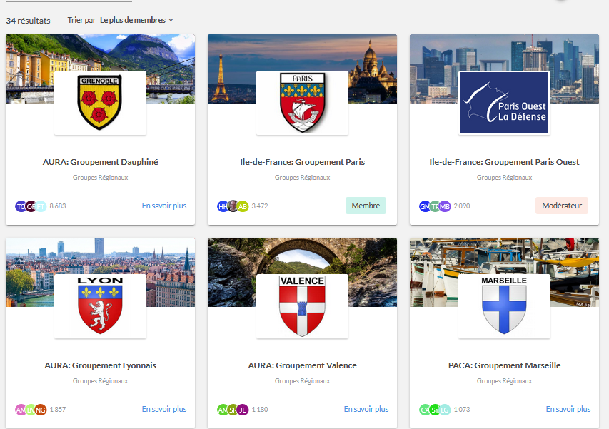

Les présidents de groupements internationaux participent selon leur disponibilité à la réunion des présidents.

L’accueil des PFE en région ne marche pas, à quelques exceptions (Paris et Lyon).

# 7- Communication

## 7.1- Les conférences Grenoble Talk’INP

Aucune conférence n’a été organisé sur la période concernée. L’administrateur ayant pris en charge leur organisation ne renouvellant pas son mandat, leur existence n’est aujourd’hui plus assurée.

## 7.2- La revue Grenoble Talk’INP

Pour la quatrième année, nous avons confié au Monde des Grandes Ecoles la réalisation de notre revue annuelle. C’est une opération, neutre financièrement pour l’association, qui permet de réserver plus de la moitié de la revue à notre association et aux 8 écoles de Grenoble INP – UGA. Le reste de la revue est réservée à des entreprises et à des parcours professionnels de nos Alumni.

La revue de notre association, maintenant réalisée par des professionnels, rivalise avec celles des grandes écoles d’ingénieurs ou de commerce, et œuvre au rayonnement de Grenoble INP – UGA et de ses diplômés.

 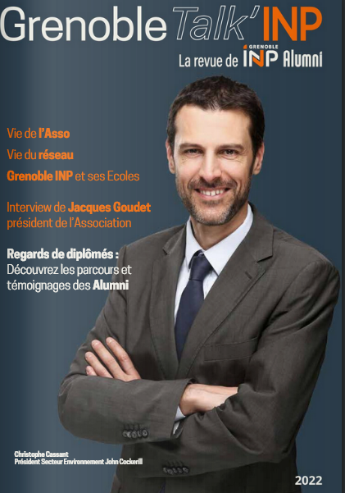 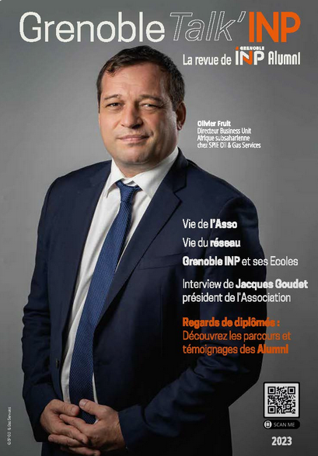

Le comité éditorial, piloté par Dominique Rolland, assure cette année encore la constitution de l’édition 2024.

## 7.3- La newsletter de l’association

La newsletter partage tous les mois avec le réseau des Alumni l’ensemble des informations en notre possession. Le format vidéo est utilisé pour les interviews.

Les fonctionnalités avancées de notre site permettent aussi à nos adhérents de pouvoir publier en toute autonomie les informations qu’ils souhaitent partager avec le réseau.

## 7.4- Le site web de l’association, la relation Alumnforce

Le site est structuré de manière à supporter toutes les actions de l’association. Une opération de mise à jour et de refonte des pages du site est en cours, porté par Didier Balmette qui est en charge de la relation avec Alumnforce.

La possibilité pour les administrateurs de changer les prénoms des Alumni ayant changé leur état civil a été permise et une communication sur cet aspect sera faite dans les mois à venir avec l’aide de l’association INPulse – Adelphie.

## 7.5- Les réseaux sociaux

Notre chaine YouTube a été structurée de manière à être dépositaire de l’ensemble des vidéos produites.

Des comptes Instagram et Tiktok ont été créés pour partager le contenu vidéo en lien avec les comptes des groupements écoles.

Les pages Linked**in** sont également le vecteur principal de notre communication vers le monde extérieur.

Peu utilisé au niveau national, Facebook permet aux groupements régionaux de communiquer et garder le lien avec leurs membres.

# 8-Fonctionnement interne

Le résultat de l’exercice 2023 est en ligne avec le budget fixé et est détaillé dans le rapport financier. Le résultat de l’exercice 2024 sera plus amplement détaillé dans le rapport 2025.

# 9-Fonds de dotation Houille Blanche

Le fonds de dotation fait l’objet d’un rapport spécifique approuvé par le commissaire aux comptes et disponible sur le site de notre association.

Son Conseil d’Administration se réunit régulièrement 2 fois par an.

Son résultat sera plus amplement détaillé dans le rapport 2025.

Fin de document.